Сообщение о возможном установлении публичного сервитута
ПАО «Россети Сибирь»

Администрация Иланского района информирует о возможном установлении публичного сервитута в целях размещения объектов электросетевого хозяйства, необходимых для технологического присоединения к сетям инженерно-технического обеспечения, в соответствии с инвестиционной программой на 2022 – 2026 годы, утвержденной приказом Министерства энергетики Российской Федерации от 23.12.2021 № 32@, заданием на проектирование от 04.07.2022 №1.3/69-зп, протяженность трассы 525м., в границах земельных участков, государственная собственность на которые не разграничена, с кадастровыми номерами:
 | Кадастровый номер | Местоположение
1 | 24:15:0502003:637 | Местоположение установлено относительно ориентира, расположенного за пределами участка. Ориентир с. Карапсель. Участок находится примерно в 4 км, по направлению на юго-запад. Почтовый адрес ориентира: Россия, Красноярский край, Иланский район, участок № 124.
2 | 24:15:0000000:985 | Красноярский край, Иланский район, Иланское лесничество, Северное участковое лесничество, ОАО «Чкалово», в кварталах: №12 (в части выделов 14, 18, 35), 18 (часть выдела 4), 19 (части выделов 2, 19, 20, 28, 29), 25 (части выделов 2-4, 8, 9 13)
3 | 24:15:0502003:840 | Красноярский край, Иланский район
4 | 24:15:0502003:638 | Местоположение установлено относительно ориентира, расположенного за пределами участка. Ориентир с. Карапсель. Участок находится примерно в 4 км, по направлению на юго-запад.  Почтовый адрес ориентира: Россия, Красноярский край, Иланский район, участок №124.
границах кадастрового квартала:
1 | 24:15:0502003 | Российская Федерация, Красноярский край, Иланский муниципальный район, сельское поселение Карапсельский сельсовет.

Адрес, по которому заинтересованные лица могут ознакомиться с поступившим ходатайством ПАО «Россети Сибирь» об установлении публичного сервитута и прилагаемым
к нему описанием местоположения границ публичного сервитута, время приема заинтересованных лиц для ознакомления с поступившим ходатайством об установлении публичного сервитута: вторник, среда
с 9:00 до 16:00, перерыв на обед с 12:00 до 13:00, по адресу: Красноярский край, г. Иланский, ул. Ленина, д. 67, кабинет 1-12, телефон: 8 (39173) 2-17-89.
Официальный сайт, на котором размещается сообщение о поступившем ходатайстве
об установлении публичного сервитута - на официальном сайте Администрации Иланского района http://ilansk-adm.org, Карапсельского сельсовета Иланского района https://karapsel.ru/.
Подать заявления об учете прав на земельный участок можно в Администрацию Иланского района в течение 15 дней со дня опубликования данного сообщения: в будние дни с 8:00 до 17:00, перерыв на обед с 12:00 до 13:00, по адресу: Красноярский край, г. Иланский, ул. Ленина, д. 67. При себе необходимо иметь документ, удостоверяющий личность (паспорт), доверенному лицу – нотариально удостоверенную доверенность.
Описание местоположения границ публичного сервитута
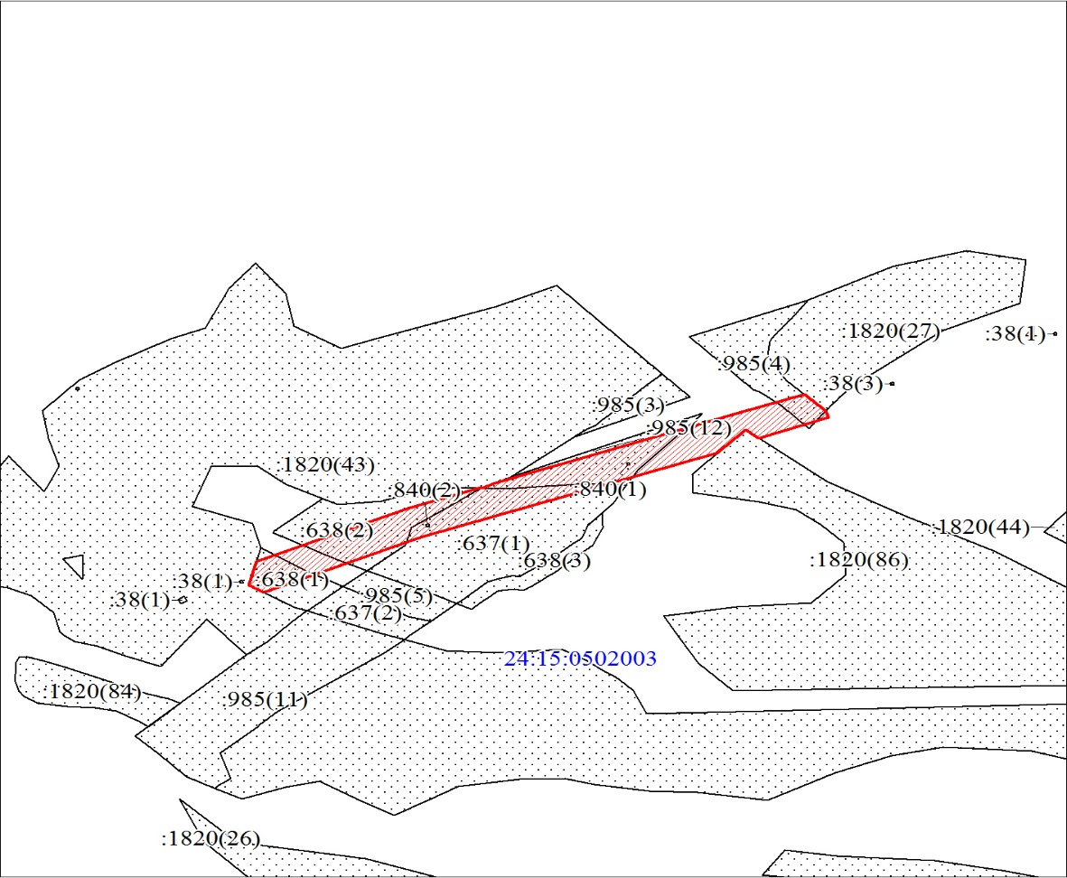
- Границы публичного сервитута

